

本科实验报告

课程名称： | 计算机组成与设计
姓 名： | 张序鸿
学 院： | 竺可桢学院
专 业： | 计算机科学与技术
学 号： | 3230103265
指导教师： | 杨莹春

2024 年 11 月 6 日

浙江大学实验报告

课程名称： 计算机组成与设计 实验类型： 综合
实验项目名称： IP核集成SOC设计
学生姓名： 张序鸿 专业： 混合班 学号：3230103265
指导老师： 杨莹春、潘之杰 助教： 张立冬、马致远
实验地点： 东4-509 实验日期： 2024年 9 月 25 日

- 实验目的和要求
1. 初步了解GPIO接口与设备
2. 了解计算机系统的基本结构
3. 了解计算机各组成部分的关系
4. 了解并掌握IP核的使用方法
5. 了解SOC系统并用IP核实现简单的SOC系统
二、实验内容和原理

内容：
通过第三方IP和已有IP模块建立CPU测试环境（SOC 系统的集成实现）
------参考原理图采用Verilog调用子模块的方式实现，完成由按键消抖、时钟分频、8通道选择、数码管驱动、LED驱动、VGA液晶驱动以及存储ROM、RAM等 模块构建的实验平台。

原理：
2.1 计算机主要组成结构
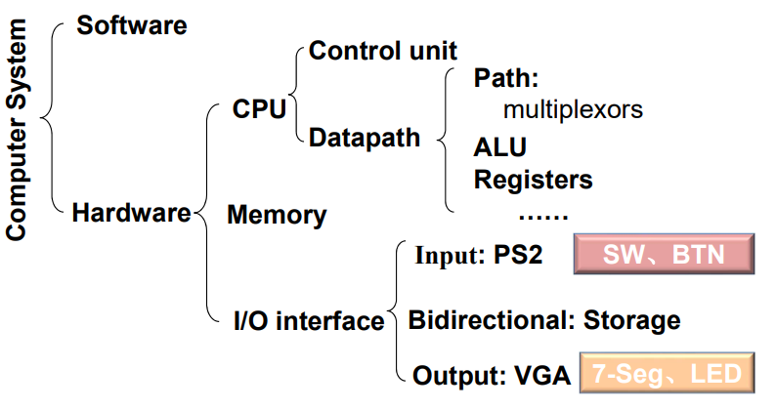

本实验主要任务是理解Computer System中硬件部分的作用及相互之间的关系，从而能够将CPU、Memory储存、I/O接口等模块进行连接，从而构建一个能够对CPU进行简单操作的实验平台。
该SOC系统主要由11个子模块构成：
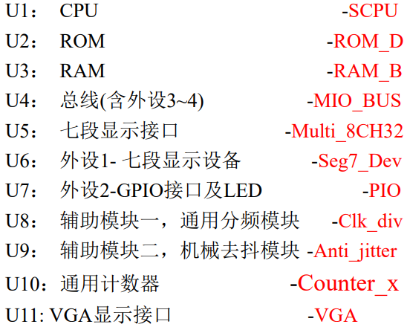

2.2 SOC系统核心介绍
2.2.1 CPU模块：SCPU
该CPU采用RISC-V架构，需要设计实现R、I、S、B、U、J-Type中的若干基本指令，同时包括了以下功能：
·指令控制：CPU接收输入的指令inst_in[31:0]并按程序逻辑顺序 产生下一条指令地址PC_out[31:0]；所以CPU中应该包含指令 指针寄存器(PC)和地址计算单元。
·操作控制：CPU接收指令后，能产生指令执行过程要求的、指 令功能约定的微操作控制信号；所以CPU中应该包含指令译码 单元和微操作控制信号的产生单元。
·数据加工: CPU按照指令的要求，对输入的数据Data_in[31:0]进行相应的算数运算、逻辑运算；左移、右移等移位操作……后输出结果数据Data_out[31:0]。
·外部访问：CPU能够进行存储器和I/O访问，通过地址输出Addr_out[31:0]能够访问到外部存储区域。
·中断处理：CPU能够处理外部的中断和内部的异常情况，所以应该包含中断控制处理单元，通过INT输入来进行中断操作。（在后续实验中会添加，Lab2不涉及【LAB4】）
·时序控制: CPU能够提供对所有控制信号的定时控制，包含时序信号产生电路。
CPU主要由DataPath 、 Control unit两部分组成，后续实验需要分别实现、拓展、组装这两部分，完成更多操作。
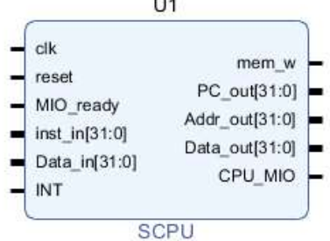
SCPU U1(
.Addr_out(addr),
.Data_in(Cpu_data4bus),
.Data_out(Cpu_data2bus),
.MIO_ready(1'b0),
.MemRW(mem_w),
.PC_out(PC_out[31:0]),
.clk(clk_CPU),
.inst_in(Inst_in),
.rst(rst)
);

2.3 SOC系统存储介绍
2.3.1 指令代码存储模块：ROM_B
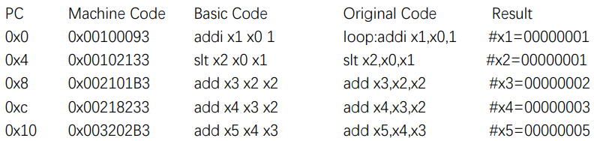
该模块由FPGA内部储存器中的Distributed Memory Generator（ROM类型，无clka引脚）生成，容量为1024 * 32bit，初始化文档所使用的.coe在每个实验中均会微调，本实验使用I_mem.coe（斐波那契数列求和，检查ALU结果）。
因此作为只读存储器，它在本系统中作为指令代码的存储部件，输入地址来自CPU的PC指针输出：PC_out，然后在时钟信号的作用下输出对应的指令信息作为CPU的指令输入inst[31:0]。
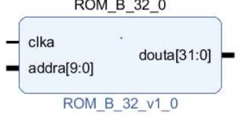
Rom_D_0 U2 (
.a(PC_out[11:2]),
.spo(Inst_in) );
2.3.2 数据存储模块：RAM_B
该模块由FPGA内部储存器中的Block Memory Generator（RAM类型，有clka引脚）生成，容量为1024 * 32bit。但本实验中，模块采用已给的.edf和.v文件，不用个人生成。
作为CPU应用的外部数据存储部件的随机存储器，支持读写操作（通过wea信号势能），其中的数据线均来自总线MIO-BUS。
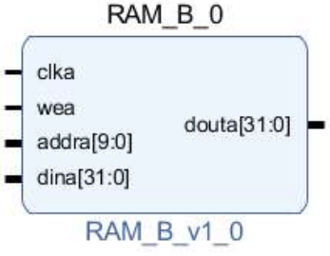
RAM_B U3(
.addra(ram_addr), // 地址线
.clka(~clk_100mhz), // 与CPU反向
.dina(ram_data_in), // 输入数据线
.douta(RAM_B_douta), // 输出数据线
.wea(data_ram_we) // 读写使能信号
);

2.4 SOC系统总线介绍
2.4.1 总线接口模块：MIO-BUS
总线（MIO-BUS）作为SOC中各个功能部件之间传送信息的公共通道，按功能可以分为数据总线、地址总线、控制总线。本实验平台中，它为CPU、数据存储器、外设IO接口设备（SW开关、按键BTN、显示设备 LED等）提供了数据交互的通道，从而保证CPU能够完成相应的操作。
本实验的SOC系统接口分为两种：Master（主设备）主动发起读写操作；Slave（从设备）被动响应读写操作。这样的结构简化了硬件设计和系统结构，但是因为一般来说一个Master只能与一个Slave进行交互，造成了性能瓶颈。
MIO_BUS U4(
.clk(clk_100mhz), // 主板时钟
.rst(rst),
.BTN(BTN_OK[3:0]),
.SW(SW_OK[15:0]),
.mem_w(mem_w), // 存储器读写操作
.Cpu_data2bus(Cpu_data2bus[31:0]), // CPU 输出数据总线
.addr_bus(addr[31:0]), // 地址总线
.ram_data_out(RAM_B_douta[31:0]),
.led_out(LED_out[15:0]),
.counter_out(counter_out[31:0]),
.counter0_out(counter0_out),
.counter1_out(counter1_out),
.counter2_out(counter2_out),
.Cpu_data4bus(Cpu_data4bus[31:0]), // CPU写入数据总线
.ram_data_in(ram_data_in[31:0]),
.ram_addr(ram_addr[9:0]),
.data_ram_we(data_ram_we),
.GPIOf0000000_we(GPIOf0000000_w),
.GPIOe0000000_we(GPIOe0000000_we),
.counter_we(counter_we),
.Peripheral_in(Peripheral_in[31:0])
);
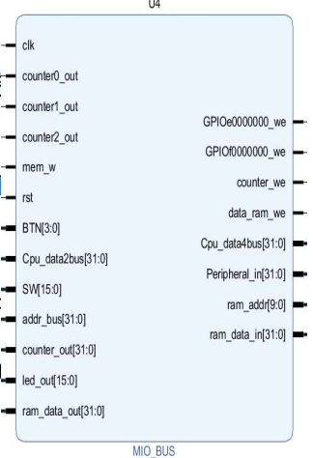

2.5 外设GPIO接口设备介绍
2.5.1 GPIO设备（1）--SPIO
SPIO作为本实验中的输出设备之一，用以LED显示部件的驱动和计数器Counter的通道控制，从而能够进行显示调试。
读写控制信号：GPIOf0000000_we(GPIOffffff00_we)，来自MIO-BUS。
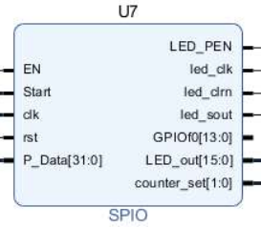
SPIO U7(
.clk(~clk_CPU),
.rst(rst),
.Start(clk_div[20]),
.EN(GPIOf0000000_we),
.P_Data(Peripheral_in),
.counter_set(counter_set),
.LED_out(LED_out)
);
2.5.2 GPIO设备（2）-- Seg7_Dev
本质上就是一个简单的七段数码管的显示驱动，输入来自8通道选通Multi_8CH32输出的8位小数点、8位七段码使能、动态刷新频率、32位待显示数据。
Seg7_Dev_0 U6(
.disp_num(disp_num),
.point(point_out),
.les(le_out),
.scan({clk_div[18],clk_div[17],clk_div[16]}),
.AN(AN),
.segment(segment)
);
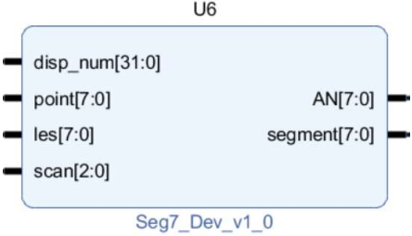

2.5.3 GPIO接口（2）-- Multi_8CH32
该8路数据通路模块用于控制Seg7_Dev模块，控制信号Test = SW[7:5] 000-111共8种值，从而选择通道data [0-7]：
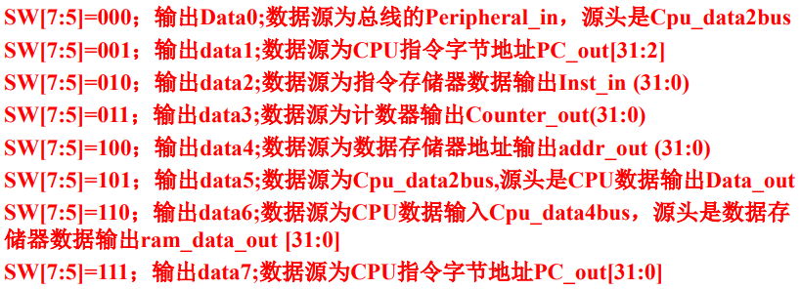

选择合适的数据递交给Disp_num,同时根据外部输入的point_in以及LES来控制8个七段数码管的小数点显示和闪烁控制。

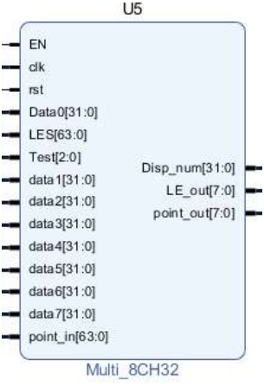
Multi_8CH32 U5(
.clk(~clk_CPU),
.rst(rst),
.EN(GPIOe0000000_we),
.point_in(point_in),
.LES(64'b0),
.Test(SW_OK[7:5]),
.Data0(Peripheral_in),
.data1({2'b00,PC_out_IF[31:2]}),
.data2(inst_IF),
.data3(counter_out),
.data4(addr),
.data5(Cpu_data2bus),
.data6(Cpu_data4bus),
.data7(PC_out_IF),
.point_out(point_out),
.LE_out(le_out),
.Disp_num(disp_num)
);

2.5.4 GPIO设备（3 & 4）-- SW & BTN
8位Switch和4位Button输入设备，由于比较简单，两者都被包括在了MIO-BUS的模块中。
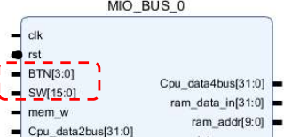

2.5.5 GPIO设备（5）-- Counter
三通道独立计数器，可用于程序定时。
其中counter_ch进行计数器通道控制，clk0、clk1、clk2分别对应的时钟分频为clk_div[7]、clk_div[9]、clk_div[11]。

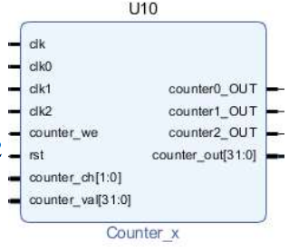
Counter_x U10(
.clk(~clk_CPU),
.rst(rst),
.clk0(clk_div[6]),
.clk1(clk_div[9]),
.clk2(clk_div[11]),
.counter0_OUT(counter0_out),
.counter1_OUT(counter1_out),
.counter2_OUT(counter2_out),
.counter_we(counter_we),
.counter_out(counter_out),
.counter_val(Peripheral_in),
.counter_ch(counter_set)
);

2.5.6 GPIO显示调试设备（6）-- VGA
VGA显示设备主要由3个子模块组成（Lab2给出了网表文件因此不用组装）：Vga_controller （水平、垂直扫描控制，25mhz时钟）、Vga_display （接受像素信息，输出RGB驱动信号，100mhz时钟）、Vga_debugger （显示信息输入及格式转换）。
本模块主要将CPU调试信息呈现在液晶屏上，便于验证及修改代码。
VGA U11(
.clk_25m(clk_div[1]),
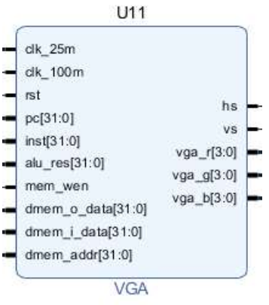
.clk_100m(clk_100mhz),
.rst(rst),
.PC_IF(PC_out_IF[31:0]),
.PC_ID(PC_out_ID[31:0]),
.inst_IF(inst_IF),
.inst_ID(inst_ID),
.PC_Ex(PC_out_Ex),
.MemRW_Ex(MemRW_EX),
.MemRW_Mem(MemRW_Mem),
.Data_out(Cpu_data2bus),
.Addr_out(addr),
.Data_out_WB(Data_out_WB),
.hs(HSYNC),
.vs(VSYNC),
.vga_r(Red),
.vga_g(Green),
.vga_b(Blue)
);
2.6 系统辅助模块介绍
2.6.1 通用分频模块 clk_div
在逻辑实验中已经实现了较简单的版本，本实验进行改造通过添加SW[2][8]来得到3种不同的时钟：
SW[2] [8] = 00 - - > 输出时钟为全速（100mhz）
SW[2] [8] = 10 - - > 输出时钟为自动单步频率（clkdiv[24]）
SW[2] [8] = X1 - - > 输出时钟为手动单步频率（利用STEP = SW[10]控制）
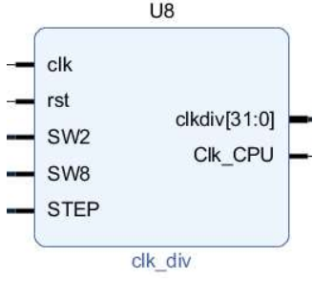
clk_div U8(
.clk(clk_100mhz),
.rst(rst),
.SW2(SW_OK[2]),
.SW8(SW_OK[8]),
.STEP(SW_OK[10]),
.clkdiv(clk_div),
.Clk_CPU(clk_CPU)
);

2.6.2 开关去抖动模块 Santi_jitter
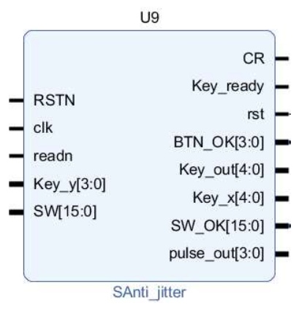
根据输入的机械开关量，消除开关和按钮的机械抖动后，输出滤除抖动的逻辑值：SW -> SW_OK , BTN -> BTN_OK。
SAnti_jitter U9(
.clk(clk_100mhz),
.RSTN(RSTN),
.Key_y(BTN_y),
.SW(SW[15:0]),
.BTN_OK(BTN_OK[3:0]),
.SW_OK(SW_OK[15:0]),
.rst(rst)
);

三、实验过程和数据记录
3.1 建立SOC应用工程：
（1）Vivado 新建工程
·利用 Vivado 新建工程，命名 OExp02-IP2SOC ；
·最后正确选择 FPGA 芯片——xc7a100tcsg324-1；

Lab2不需要自己实现子模块，只需要导入对应的EDF文件或利用IP Catalog（Seg7_Dev）添加调用，其中ROM模块需要导入对应的.coe文件。
同时导入用于VGA静态显示的初始化信息文件（.mem）到工程。
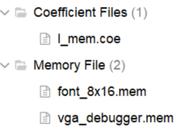

（2）结构化描述设计SOC：
·创建TOP文件 ： CSSTE.v

·数据接口如下：
module CSSTE(
input clk_100mhz,
input RSTN,
input [3:0] BTN_y,
input [15:0] SW,
output [3:0] Blue,
output [3:0] Green,
output [3:0] Red,
output HSYNC,
output VSYNC,
output [15:0] LED_out,
output [7:0] segment,
output [7:0] AN
);

·逻辑实现 ：

（1）中间传递变量：
wire [3:0] BTN_OK;
wire [15:0] SW_OK;
wire rst;
wire mem_w;
wire [31:0] Cpu_data2bus;
wire [31:0] addr;
wire [31:0] ram_data_out;
wire [31:0] counter_out;
wire counter0_out;
wire counter1_out;
wire counter2_out;
wire [31:0] Cpu_data4bus;
wire [31:0] ram_data_in;
wire [9:0] ram_addr;
wire data_ram_we;
wire GPIOf0000000_we;
wire GPIOe0000000_we;
wire counter_we;
wire [31:0] Peripheral_in;

wire [31:0] clk_div;
wire clk_CPU;

wire [1:0] counter_set;
wire [63:0] point_in;
assign point_in = {clk_div,clk_div};

wire [31:0] inst_IF;
wire [31:0] PC_out_IF , PC_out_ID , PC_out_Ex, inst_ID , Data_out_WB;
wire MemRW_EX , MemRW_Mem ;

wire [7:0] point_out;
wire [7:0] le_out;
wire [31:0] disp_num;

wire [31:0] RAM_B_douta;

（2）具体子模块调用：
SCPU U1();

Rom_D_0 U2 ();

RAM_B U3();

MIO_BUS U4();

Multi_8CH32 U5();

Seg7_Dev_0 U6();

SPIO U7();

clk_div U8();

SAnti_jitter U9();

Counter_x U10() ;

VGA U11();
其中具体代码已经在实验原理部分给出，此处就不再多加。
（3）工程层次结构：
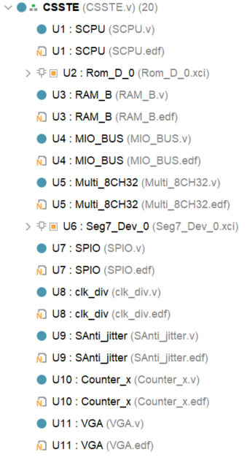

（4）CSSTE模块验证：
由于本实验均由IP固核组成，无法进行时序仿真，因此次使用下载.bit文件，使用DEMO程序进行物理验证。
本实验物理验证操作时主要注意以下几个部分：
·Seg7显示通道选择（SW[7:5]控制）：
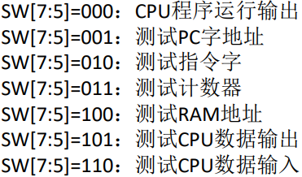

其中注意：PC字地址、指令字以及RAM地址，dmem_addr = alu_res，因此可以起到ALU结果显示的作用。
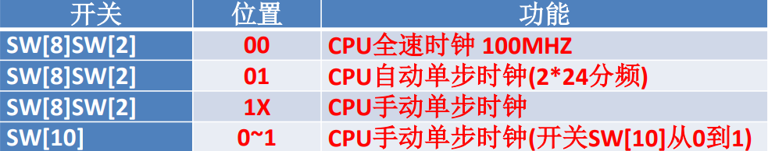
·时钟信号调节（SW[8]SW[2]）：
因为人眼的问题，我们只能调到SW[8]SW[2] = 1X的状态进行手动单步。
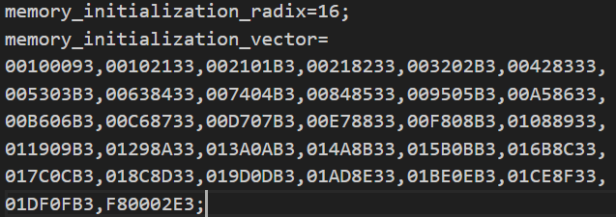
·ROM中填充指令（I_mem.coe）如下：

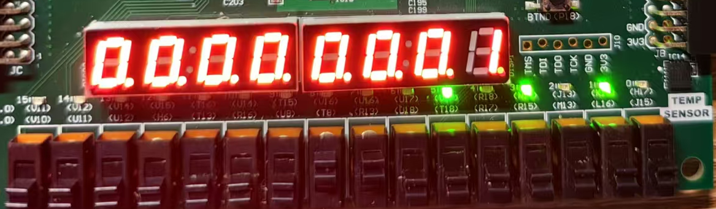

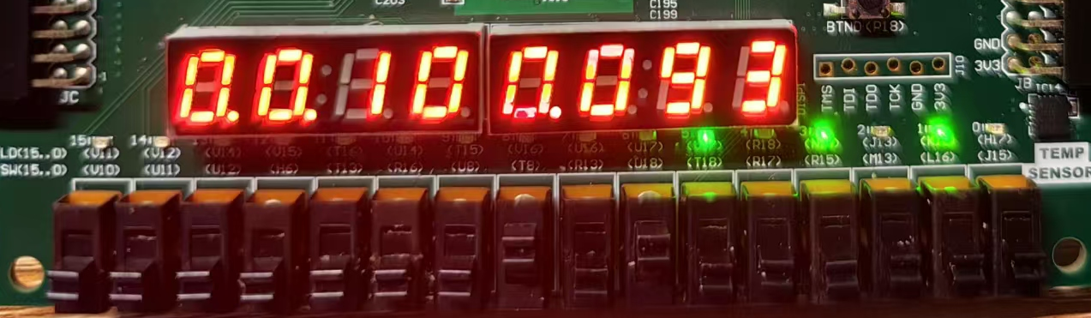

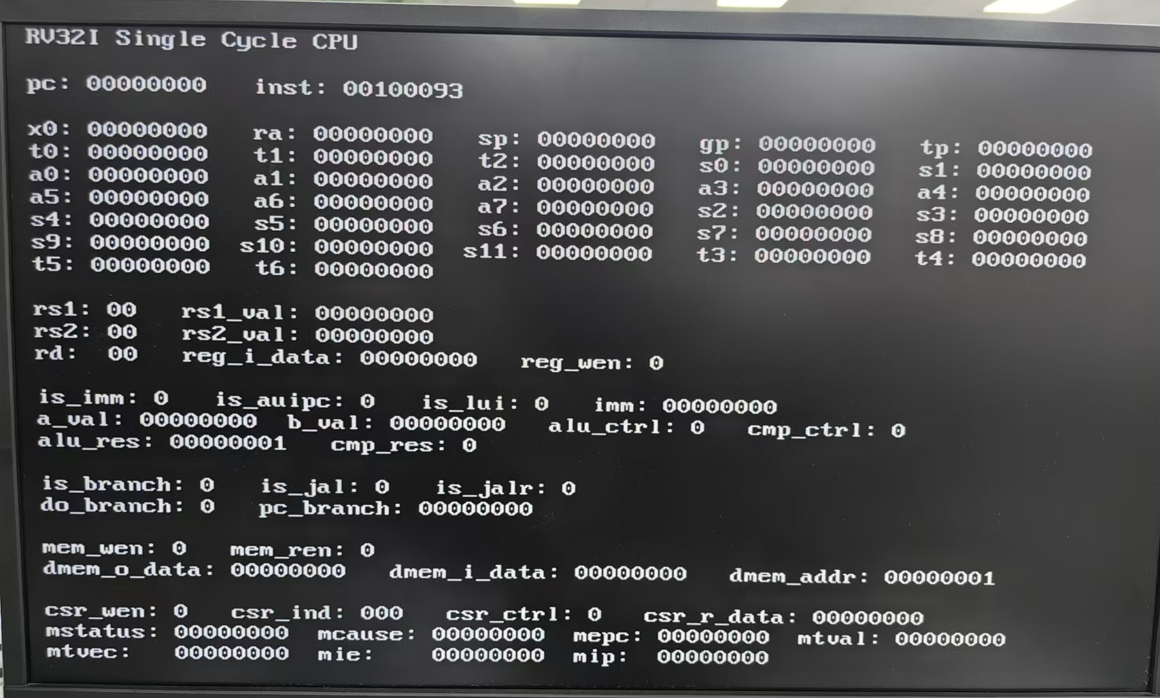

addi x1, x0, 1 - - > 0x00100093
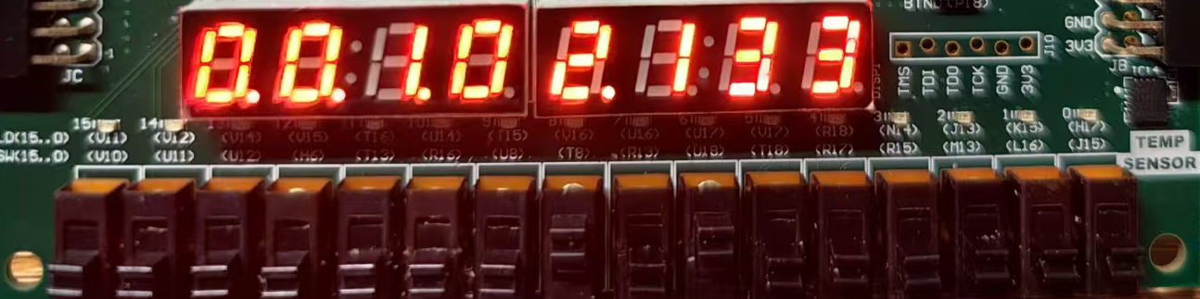

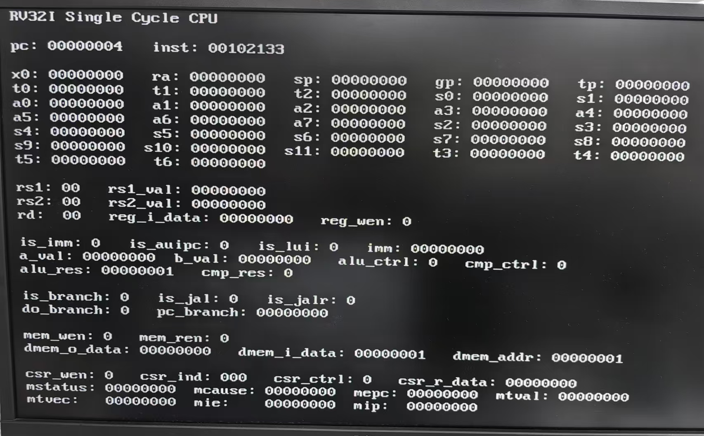

slt x2, x0, x1 - - > 0x00102133
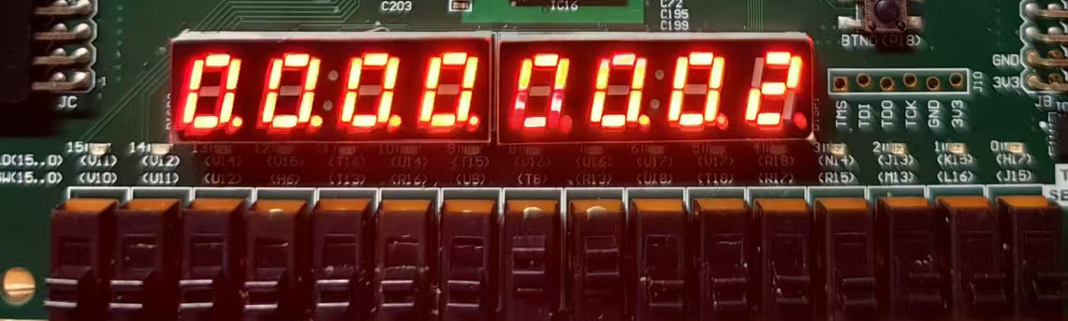

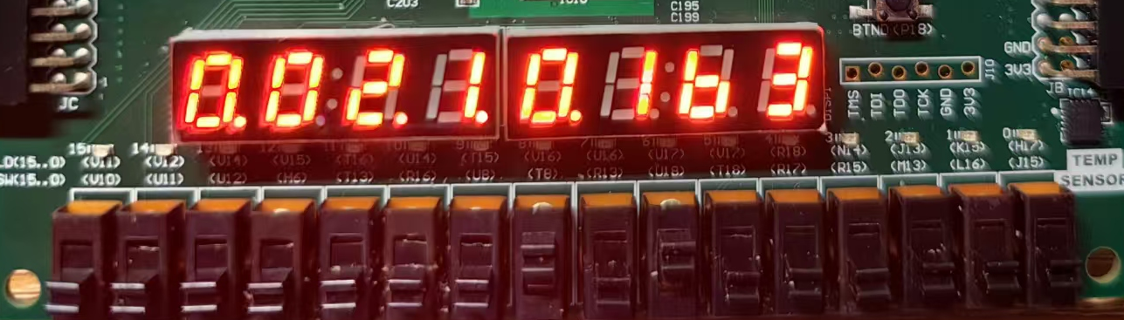

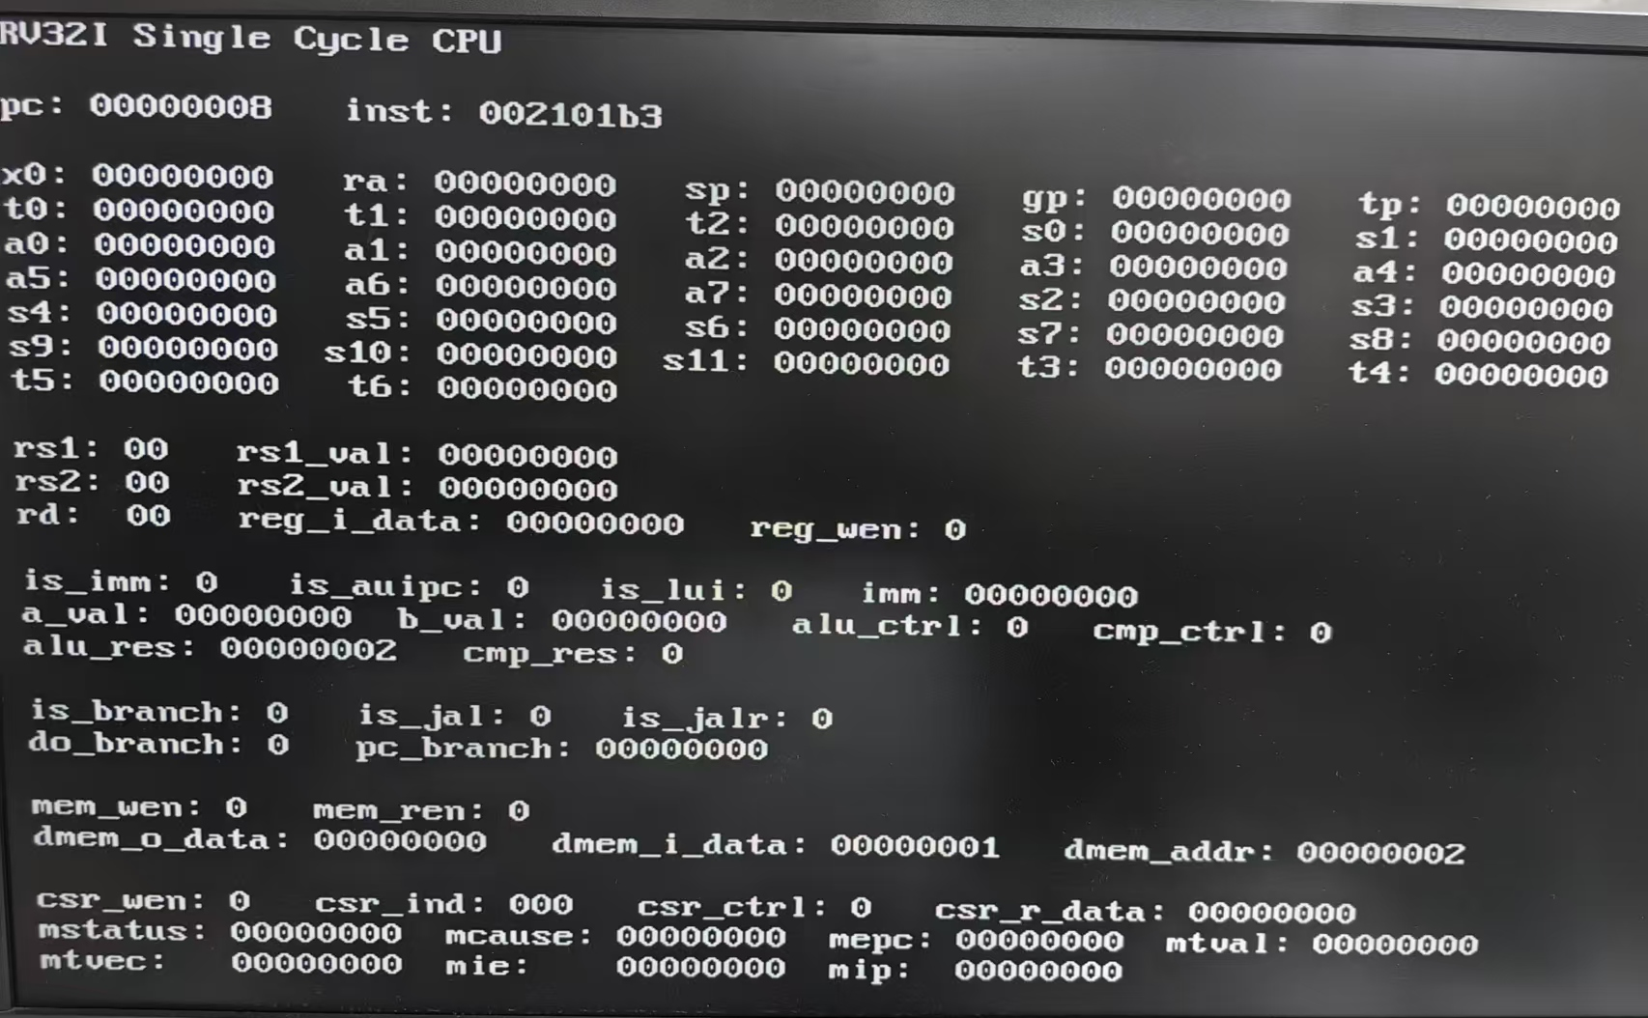

add x3, x2, x2 - - > 0x002101b3
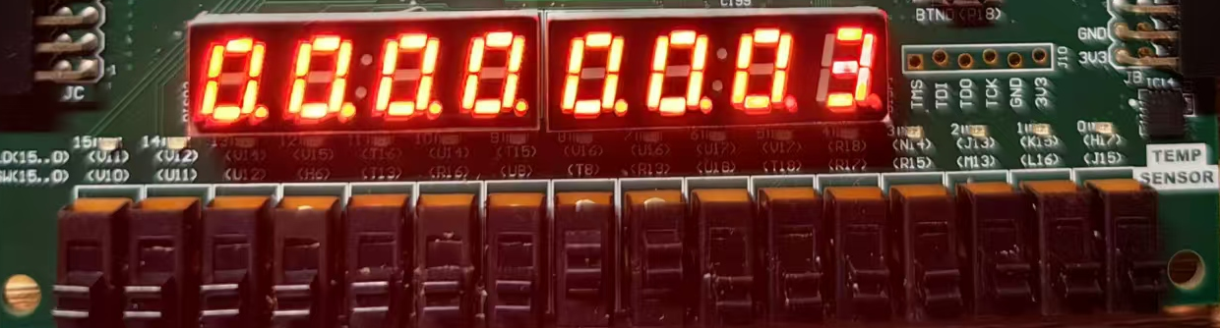

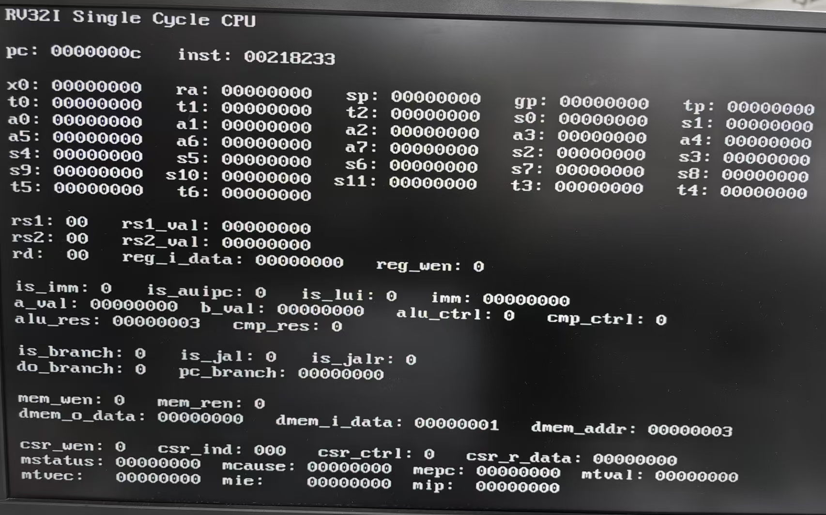

add x4, x3, x2 - - > 0x00218233
- 实验结果分析
实验演示照片过多，并未在报告中全部给出（结果包是正确的），给出的部分包括了RAM输入地址（SW[7:5] = 100）、ROM指令输出（SW[7:5] = 010）、PC字地址（未给出，但在VGA显示中可以查看）。
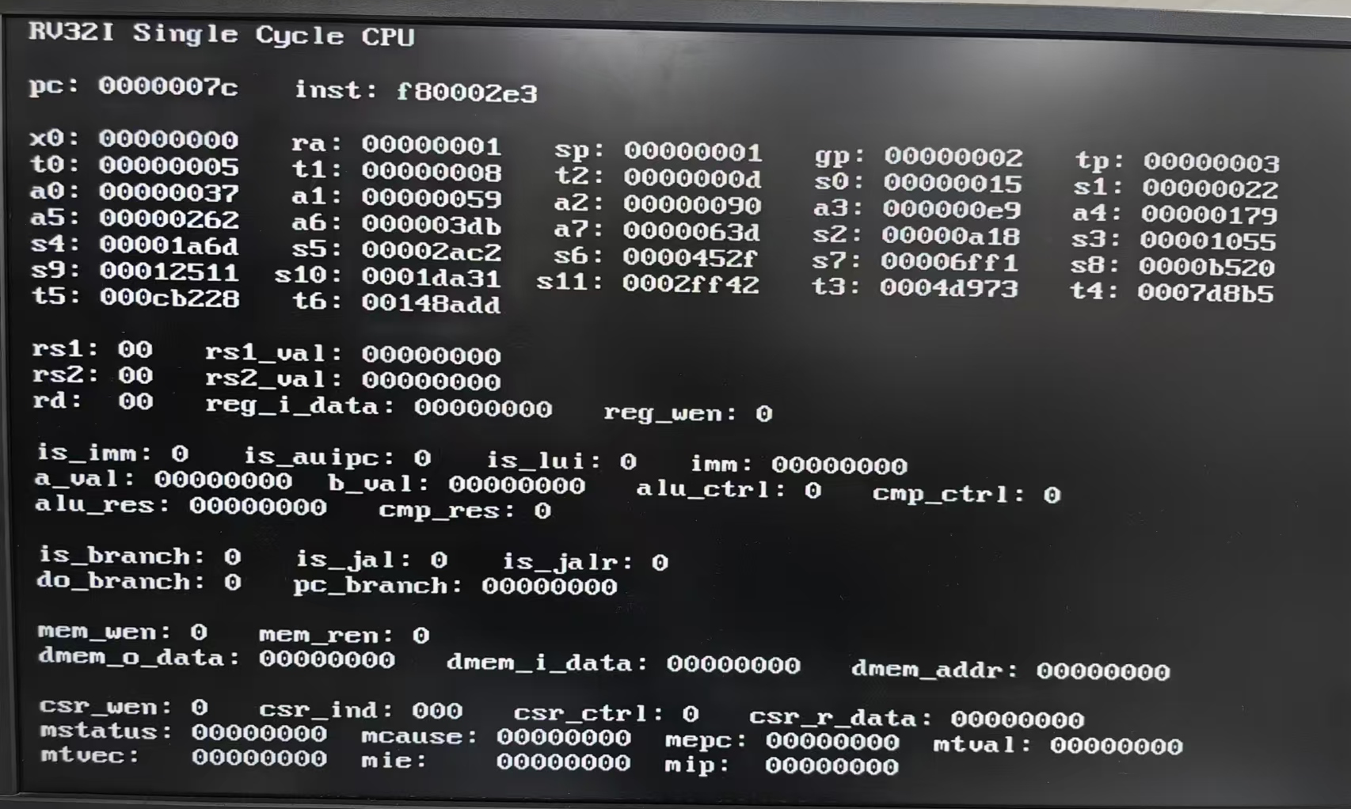
为了方便进行结果分析，在Lab2报告中提前透支Lab4的实验照片（×）。
首先，可以比较简单地看出该ROM提供的指令是为了实现一个斐波那契数列（X₁ = 1，X₂ = 1，X₃ = 2，……，X_{n} = X_{n-1} + X_{n-2}）。
·pc：指令对应地址
·inst：指令内容（机器码）
·x0，ra，sp，gp, ……：各寄存器及对应值
·alu_res ：ALU计算结果
·dmem_addr ：RAM输入地址
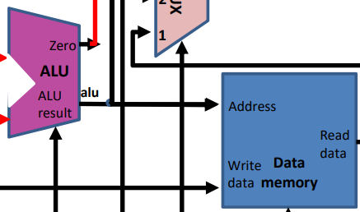

（上图比较清晰地给出了alu_res和dmem_addr的关系）
五、讨论与心得
VGA显示的内容中还有较大一部分未在本实验中调用，但通过其信息可以得到该指令的内容以及执行该指令下SCPU_ctrl中各控制信号的数值。
总而言之，本实验主打一个量大活细的连线过程，需要仔细对照。后续Lab4仍会用到CSSTE.v文件（修改SCPU、VGA部分），因此连线的工作还是比较重要的。
同时，本实验也能够比较直接地体验CPU的调试过程以及了解了VGA中各个信号的功能，可以为后续实验的代码debug提供基本的操作经验。

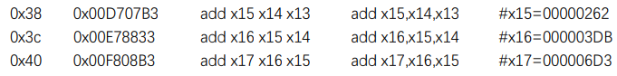
*吐槽：
（可恶的I_mem.pdf，明明0x262+0x3db = 0x63d，但却写了0x6d3，白费了不少debug时间。。。）

